МИНИСТЕРСТВО ОБРАЗОВАНИЯ И НАУКИ
РОССИЙСКОЙ ФЕДЕРАЦИИ
Федеральное государственное автономное образовательное учреждение высшего образования Российской Федерации
«ЮЖНЫЙ ФЕДЕРАЛЬНЫЙ УНИВЕРСИТЕТ»
Инженерно-технологическая академия

Институт радиотехнических систем и управления
Кафедра РТС

Отчет
по лабораторной работе «Исследование характеристик высокоэллиптических наклонных орбит»
по курсу «Спутниковые системы связи и навигации»

Выполнил ст. гр. РТсо5-51
Вознюк Е.С.
Авхадеев В.Д.
Проверил ст. преподаватель каф. РТС
Беляев А. А.

Таганрог
2025
Цель работы: получить теоретические знания о видах и классификациях орбит ИСЗ.
Изучить особенности обслуживания территорий при использовании высокоэллиптических наклонных орбит в ССС.
Получить навыки построения орбит ИСЗ на языке Python.
Исходные данные: Вариант № 3.
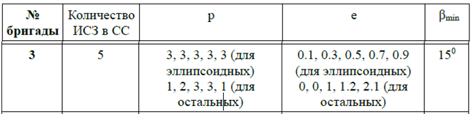
Лабораторное задание:
1) Построить эллиптические орбиты СС.
2) Рассчитать требуемую высоту полёта ИСЗ.
3) Изобразить семейство зависимостей размера ЗР от массива высот.
4) Построить круговые, параболические и гиперболические орбиты СС.
5) Рассчитать требуемые высоты полёта ИСЗ
6) Изобразить зависимость размера ЗР от высоты.
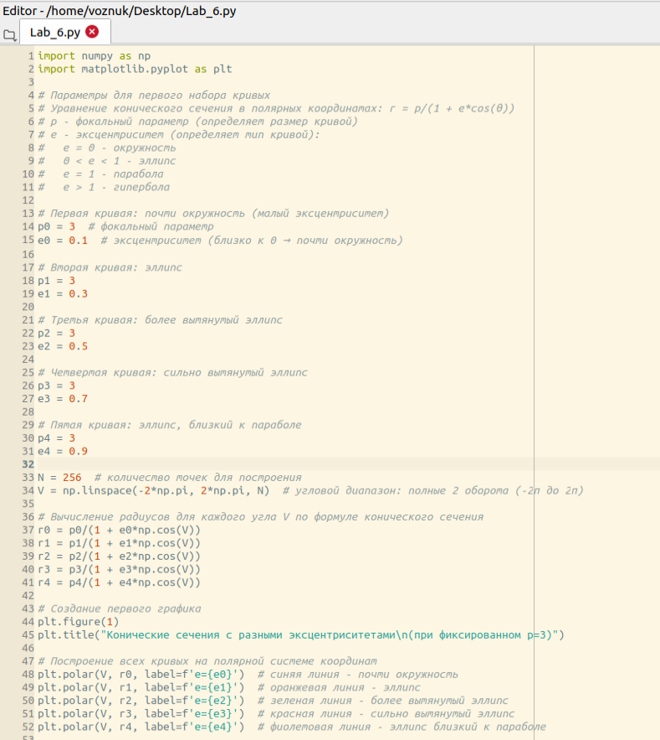
Рис. 1. Листинг для построение эллиптических орбит СС (1 часть)
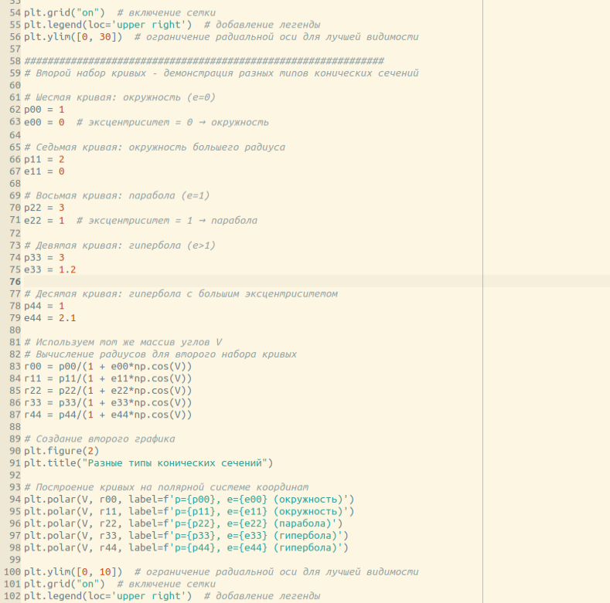
Рис. 2. Листинг для построение эллиптических орбит СС (2 часть)
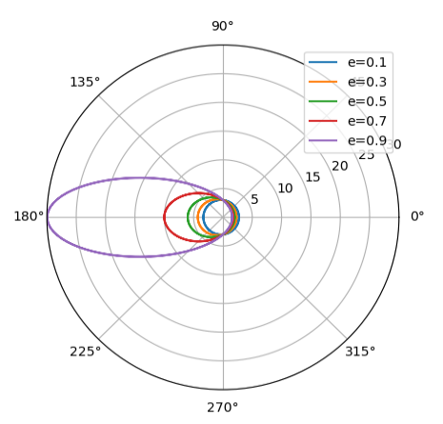
Рис. 3. Полярный график построенных эллиптических орбит СС
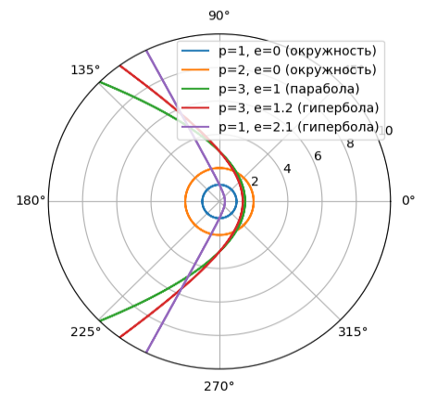
Рис. 4. Полярный график круговых, параболических и гиперболических орбит СС
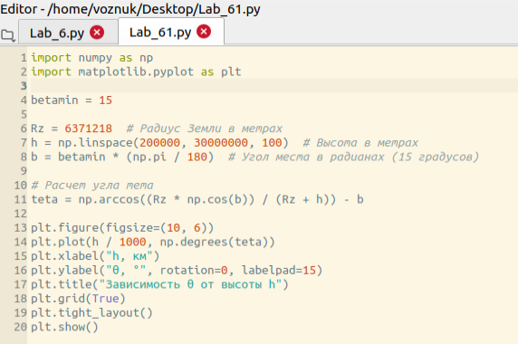
Рис. 5. Листинг для расчёта зависимости размера ЗР от высоты
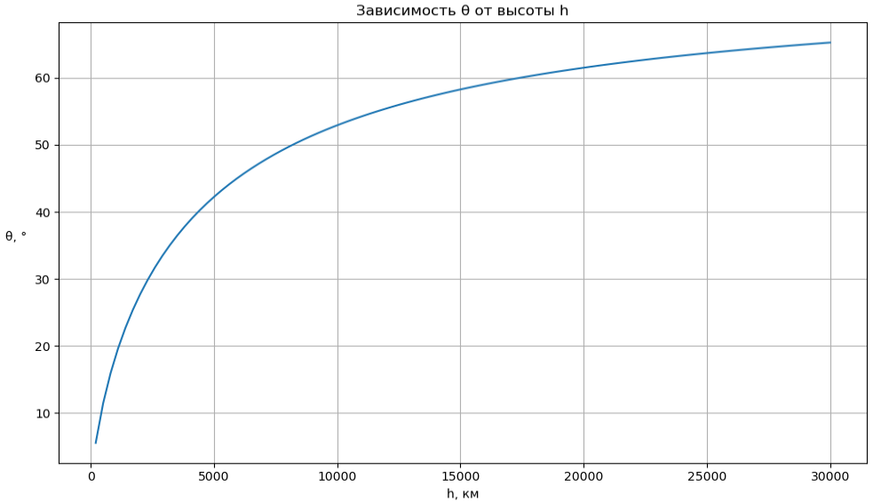
Рис. 6. График зависимости угла тета от высоты
Вывод: были усвоены теоретические основы, касающиеся типов и классификаций орбит искусственных спутников Земли.
Приобретены практические умения по моделированию и визуализации орбит ИСЗ с применением языка программирования Python.

